Rua Maceió, 60 – esquina com Av. Belo Horizonte – Bairro Brasil – Itu/SP
Fones: (11) 2429-0267 e 2429-0268 e-mail: contato@edukeitu.com.br

LISTA DE MATERIAL ESCOLAR / 2020 – TURMA: MATERNALZINHO

Prezados Pais e /ou Responsáveis
Os senhores (as) estão recebendo a lista de materiais para o ano letivo de 2020. As sacolas devem vir identificadas com o nome completo do (a) aluno (a). Sugerimos que, deem preferencia por marcas de qualidade, por uma questão de durabilidade e qualidade.

- 01 Bloco de papel sulfite A3 (branca) c/ 50 fls
- 01 Bloco de papel sulfite A3 Colorido
- 01 Caixa de ECOGIZ de cera com 12 cores (grosso)
- 01 Caixa de lápis de cor jumbo c/12 cores
- 01 Caixa de tinta guache fantasia metallic.
- 02 Caixas de cola colorida
- 01 Conjunto de caneta hidrográfica grossa c/12 cores
- 04 Folhas de papel crepom (amarela, azul, vermelha e verde)
- 200 Folhas de papel sulfite branca A4
- 01 Pacote de bexigas
- 01 Pacote de olhinhos móveis 04 mm.
- 02 Potes de tinta guache 250 ml.
- 04 Placas de EVA (preta, verde, branca e azul)
- 02 Placas de EVA felpuda (marrom e branca)
- 02 Pacotes de “Perfex”
- 01 Pacote de lantejoulas grandes
- 02 Tubos de cola bico dosador acrilex (100g.)
- 01 Batedor esponjado 465 – nº 06
- 01 Pincel Redondo (tipo brochinha) 460 – nº 4
- 05 Plásticos grossos com 04 furos A3
- 02 Pacotes de massa de modelar de EVA para artesanato
- 02 brinquedos (para a brinquedoteca) – observar o tamanho e modelo compatíveis à faixa etária da criança
- 01 Pasta polionda – maleta para papel A3
- 01 Pasta com elástico plástica ofício fina transparente
- 20 Saquinhos de celofane transparente 15x22 cm (motivo infantil)
- 01 Livro paradidático de historinhas com gravuras grandes e textos curtos (conforme faixa etária)
- 01 Agenda Escolar Padroniza Eduke (será enviado o boleto bancário para o pagamento da mesma)
- 01 Foto 10x15 do rosto da criança foto (atual) – (escrever o nome do aluno no verso da foto)
- 01 pacote de pratinhos descartáveis
- 01 pacote de copinhos descartáveis

MATERIAL DE HIGIENE

- 01 Pacote de papel higiênico macio com 08 unidades (no segundo semestre será solicitado a reposição);
- 01 Caixa de luvas descartáveis tamanho M;
- 01 Pacote de lenços umedecidos (reposição semanal ou quando se fizer necessário);
- 01 Frasco de sabonete líquido infantil (reposição quando se fizer necessário);
- 01 Pomada para assaduras (se usar) para permanecer na Escola (reposição quando se fizer necessário);
- 01 garrafinha para água (modelo squizze) com o nome do aluno (deverá ser trazida todos os dias na mochila)

ITENS QUE DEVEM SER ENVIADOS DIARIAMENTE NA MOCHILA E/OU BOLSA:

- De 05 a 06 fraldas para o período integral (reposição diária);
- Trocas de Uniformes diárias e apropriadas ao tempo – O uso do uniforme é obrigatório; identificar o nome com bordado ou escrito com caneta para tecidos.
- 01 Par de tênis ou 01 Sandália (ambos confortáveis e adequados);
- 02 pares de meias;
- Um nécessaire contendo: 01 Escova de dente (trocar quando necessário); 01 creme dental (repor quando necessário); 01 toalhinha de mão.
- Sacolas ou um rolo de sacos plásticos para roupas sujas;
OBSERVAÇÕES IMPORTANTES:

DATAS PARA A ENTREGA DO MATERIAL ESCOLAR: 22/01 E 23/01/2020.
1ª REUNIÃO DE PAIS/EDUCADORAS: 24/01/2020 AS 14H00.
RETORNO DOS ALUNOS: 27/01/2020

- Conforme a utilização será solicitado material para reposição durante o ano e papel higiênico a cada Semestre.
- “A Escola não se responsabilizará por roupas, uniformes, calçados, pertences e materiais sem identificação do (a) aluno (a)”
- O uso do uniforme é obrigatório, identificar o nome com bordado ou escrito com caneta para tecidos.

Rua Maceió, 60 – esquina com Av. Belo Horizonte – Bairro Brasil – Itu/SP
Fones: (11) 2429-0267 e 2429-0268 e-mail: contato@edukeitu.com.br

LIVROS DIDÁTICOS ADOTADOS PELA ESCOLA PARA O ANO LETIVO DE 2020

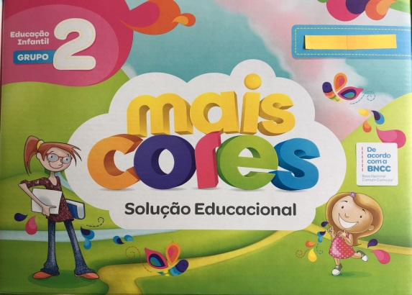
NOVA COLEÇÃO - MAIS CORES -
GRUPO 2 - EDUCAÇÃO INFANTIL
SOLUÇÃO EDUCACIONAL (Reformulado de acordo com a BNCC)
EDITORA POSITIVO LTDA. – 3ª EDIÇÃO /2018

01 APOSTILA COMPLEMENTAR DE ATIVIDADES PEDAGÓGICAS PARA A TURMA MATERNALZINHO/2020.
A APOSTILA SERÁ ADQUIRIDA NA ESCOLA. O PAGAMENTO SERÁ FEITO ATRAVÉS DE BOLETO BANCÁRIO.

OBSERVAÇÕES IMPORTANTES:

A Coleção Mais Cores poderá ser comprado na:

- Papelaria Valente.
Rua do Patrocínio, 68 – Centro - Itu - SP.
Fone: (11) 4023-0484

Encapar e etiquetar o livro com plástico ou contact transparente.

